Câu 1. Xác định các Class, thuộc tính, phương thức và ID
Từ mô tả nghiệp vụ, có thể xác định các lớp chính như sau. Thuộc tính có ký hiệu {ID} được dùng làm định danh duy nhất của lớp.
Class | ID | Thuộc tính chính | Phương thức đề xuất
BenhNhan | maBenhNhan | hoTen, diaChi, ngaySinh, dienThoai, anh3x4 | dangKyKham(), xemLichSuKham(), datLichKhamDinhKy()
PhieuDangKyKham | maPhieu | ngayDangKy, lePhiHangNam, trangThai | tiepNhanDangKy(), xacNhanLePhi()
HoSoBenhAn | maHoSo | ngayLap, trangThai | themPhieuKham(), traCuuHoSo(), xemLichSuDieuTri()
PhieuKhamBenh | maPhieuKham | ngayGioKham, trieuChung, thanNhiet, huyetAp, loaiKham | ghiNhanKham(), capNhatThongTin()
BacSi | maBacSi | hoTen, chuyenMon | xemHoSoBenhAn(), chiDinhXetNghiem(), lapToaThuoc()
KhoaDieuTri | maKhoa | tenKhoa | tiepNhanDieuTri()
XetNghiem | maXetNghiem | tenXetNghiem, ketQua, ngayThucHien, ghiChu | capNhatKetQua()
ToaThuoc | maToa | ngayLap, huongDanSuDung | themThuoc(), capNhatToa(), inToa()
ChiTietToaThuoc | maChiTiet | tenThuoc, lieuDung, soLuong, cachDung | capNhatChiTiet()
LichHenKham | maLichHen | ngayGioHen, loaiKham, trangThai | datLich(), doiLich(), huyLich()
NhanVienCSKH | maNhanVien | hoTen, dienThoai | lapHoSo(), ghiNhanThongTin(), datLichHen()
ThanhToan | maThanhToan | loaiPhi, soTien, ngayThanhToan, trangThai | ghiNhanThanhToan(), xacNhanThanhToan()
Giải thích: HoSoBenhAn lưu lịch sử lâu dài của bệnh nhân; mỗi lần khám được ghi thành một PhieuKhamBenh. XetNghiem và ToaThuoc gắn với từng lần khám. ChiTietToaThuoc được tách riêng vì một toa có thể chứa nhiều thuốc. ThanhToan gom cả lệ phí hằng năm và viện phí thành các giao dịch thanh toán.

Câu 2. Mối liên kết giữa các Class và Class Diagram
Các quan hệ dưới đây chủ yếu là Association kết hợp multiplicity. Multiplicity 1 là đúng một; 0..1 là có thể không có hoặc tối đa một; 0..* là có thể không có hoặc có nhiều; 1..* là có ít nhất một và có thể nhiều.
Quan hệ | Bội số | Ý nghĩa
BenhNhan – PhieuDangKyKham | 1 – 1 | Một bệnh nhân có một phiếu đăng ký ban đầu.
BenhNhan – HoSoBenhAn | 1 – 0..1 | Sau khi hoàn tất đăng ký và lệ phí, bệnh nhân được cấp tối đa một hồ sơ bệnh án.
PhieuDangKyKham – HoSoBenhAn | 1 – 0..1 | Phiếu đăng ký là căn cứ để phát hành hồ sơ bệnh án.
HoSoBenhAn – PhieuKhamBenh | 1 – 0..* | Một hồ sơ lưu nhiều lần khám/điều trị.
BacSi – PhieuKhamBenh | 1 – 0..* | Một bác sĩ có thể thực hiện nhiều lần khám; mỗi phiếu khám có một bác sĩ chính.
KhoaDieuTri – PhieuKhamBenh | 1 – 0..* | Một khoa tiếp nhận nhiều phiếu khám.
PhieuKhamBenh – XetNghiem | 1 – 0..* | Một lần khám có thể không cần hoặc cần nhiều xét nghiệm.
PhieuKhamBenh – ToaThuoc | 1 – 0..1 | Một lần khám có thể không kê toa hoặc sinh một toa thuốc.
ToaThuoc – ChiTietToaThuoc | 1 – 1..* | Một toa thuốc gồm ít nhất một dòng thuốc.
BenhNhan – LichHenKham | 1 – 0..* | Bệnh nhân có thể đặt nhiều lịch khám định kỳ.
NhanVienCSKH – LichHenKham | 1 – 0..* | Nhân viên CSKH tiếp nhận nhiều lịch hẹn.
BenhNhan – ThanhToan | 1 – 0..* | Bệnh nhân có nhiều giao dịch thanh toán theo thời gian.
NhanVienCSKH – HoSoBenhAn | 1 – 0..* | Nhân viên ghi nhận/cập nhật hồ sơ sau khi hoàn tất thủ tục.
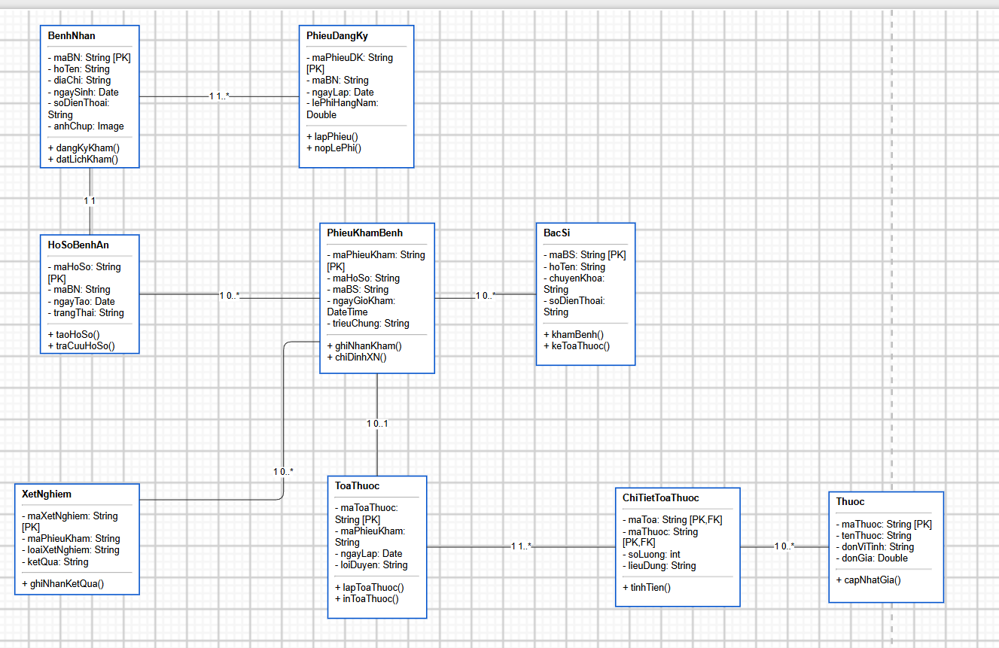

Câu 3. Actor và Use Case tổng quát
Các actor được xác định từ những đối tượng trực tiếp tham gia quy trình. “Bộ phận xét nghiệm” là actor được đề xuất thêm để biểu diễn rõ người thực hiện và cập nhật kết quả xét nghiệm.
Actor | Use Case chính
Bệnh nhân | Đăng ký khám lần đầu; đóng lệ phí hằng năm; đặt lịch khám định kỳ; thanh toán viện phí; nhận toa thuốc.
Nhân viên chăm sóc khách hàng | Tiếp nhận đăng ký; lập/tra cứu hồ sơ; quản lý lịch hẹn; ghi nhận thông tin sau xuất viện; hỗ trợ thanh toán.
Bác sĩ | Tra cứu hồ sơ; khám bệnh; ghi nhận triệu chứng; chỉ định xét nghiệm; xem kết quả; lập toa thuốc.
Các Use Case tổng quát của hệ thống gồm: Đăng ký khám lần đầu, Đóng lệ phí hằng năm, Lập hồ sơ bệnh án, Tra cứu hồ sơ bệnh án, Đặt lịch khám định kỳ, Quản lý lịch hẹn, Khám bệnh, Ghi nhận phiếu khám, Chỉ định xét nghiệm, Cập nhật kết quả xét nghiệm, Lập toa thuốc, Ghi nhận xuất viện, Thanh toán viện phí và Xem lịch sử bệnh án.
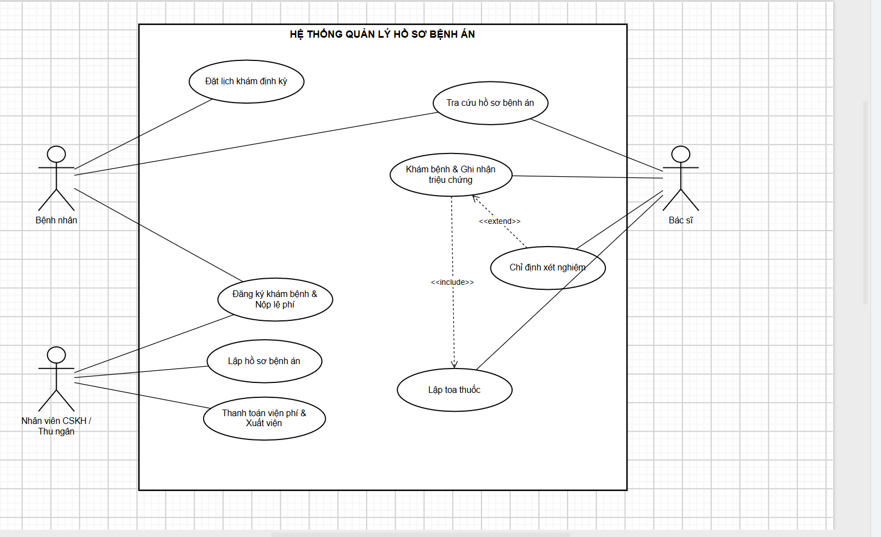

Câu 4. Use Case Diagram phân rã từ đăng ký khám đến nhận toa thuốc
Phần phân rã tập trung đúng chuỗi nghiệp vụ được đề yêu cầu: từ lúc bệnh nhân đăng ký khám, qua quá trình khám/xét nghiệm, đến khi bác sĩ lập toa và bệnh nhân nhận toa thuốc.
- Bệnh nhân đăng ký khám lần đầu.
- Nhân viên tiếp nhận và nhập thông tin bệnh nhân.
- Xác nhận lệ phí hằng năm.
- Hệ thống/Nhân viên lập hồ sơ bệnh án.
- Bác sĩ hoặc nhân viên tra cứu/mở hồ sơ bệnh án.
- Bác sĩ khám và ghi nhận triệu chứng.
- Nếu cần, bác sĩ chỉ định xét nghiệm.
- Bộ phận xét nghiệm thực hiện và cập nhật kết quả.
- Bác sĩ xem kết quả và lập toa thuốc.
- Bệnh nhân nhận toa thuốc.
Quan hệ Use Case nên dùng: “Đăng ký khám lần đầu” «include» nhập thông tin và xác nhận lệ phí; “Khám bệnh” «include» tra cứu hồ sơ và ghi nhận triệu chứng; “Chỉ định xét nghiệm” «extend» “Khám bệnh” vì xét nghiệm chỉ phát sinh khi cần; “Lập toa thuốc” xảy ra sau khi bác sĩ đủ thông tin khám và kết quả xét nghiệm (nếu có).
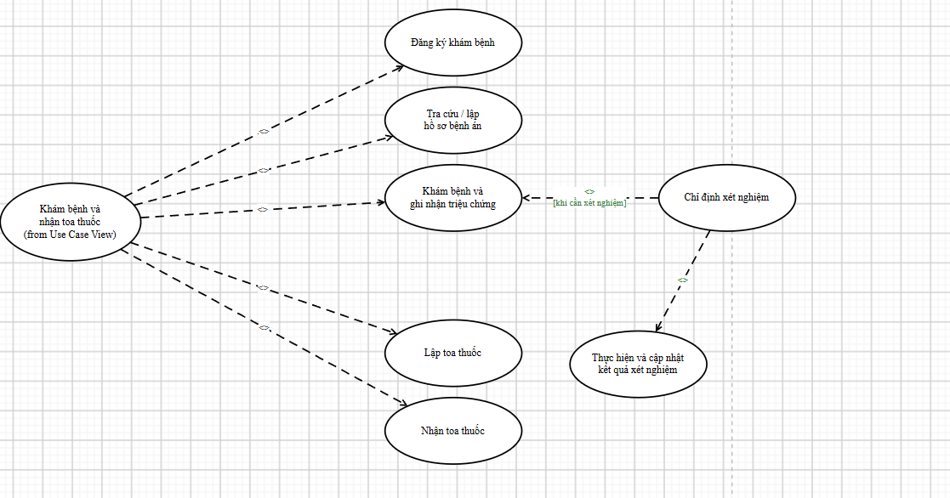

Câu 5. Activity Diagram cho quy trình ở Câu 4
Activity Diagram dùng các swimlane để phân chia trách nhiệm giữa Bệnh nhân, Nhân viên chăm sóc khách hàng, Bác sĩ, Bộ phận xét nghiệm và Hệ thống.
- Bắt đầu → Bệnh nhân điền phiếu đăng ký.
- Nhân viên CSKH tiếp nhận phiếu và xác nhận lệ phí hằng năm.
- Hệ thống tạo hồ sơ bệnh án.
- Bác sĩ tra cứu/mở hồ sơ, khám và ghi nhận triệu chứng.
- Tại nút quyết định “Cần xét nghiệm?”: nếu Có → chỉ định, thực hiện và cập nhật kết quả xét nghiệm; nếu Không → bỏ qua xét nghiệm.
- Bác sĩ lập toa thuốc.
- Bệnh nhân nhận toa → kết thúc quy trình.
Nút hình thoi là Decision Node dùng để rẽ nhánh. Nhánh “Có” thể hiện xét nghiệm là tùy tình trạng khám; nhánh “Không” đi thẳng tới lập toa thuốc.
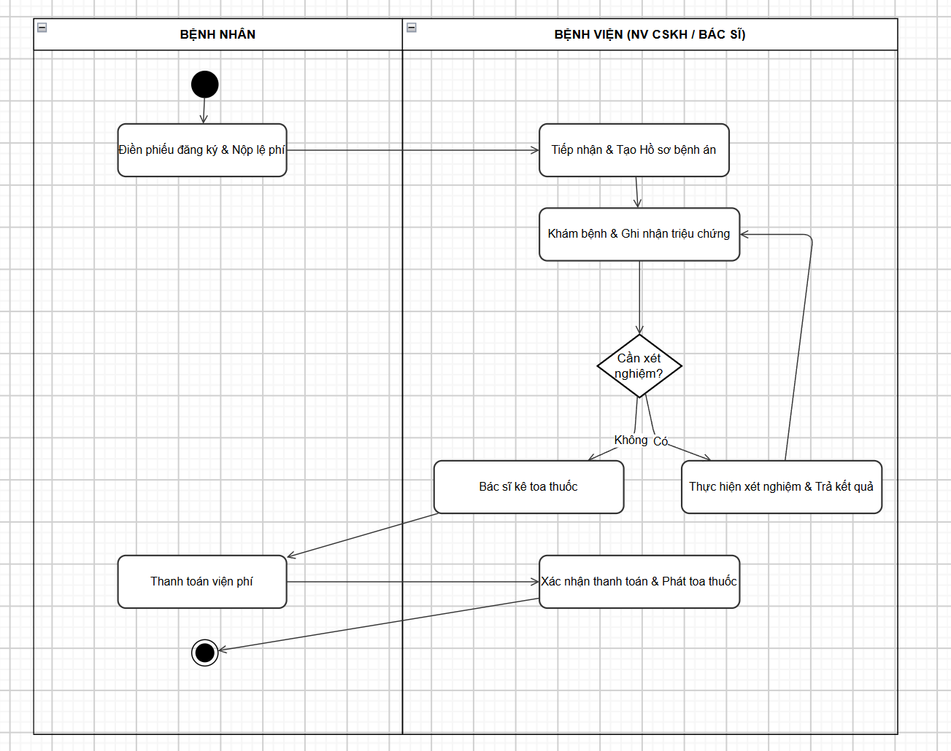

Câu 6. Sequence Diagram cho nghiệp vụ “Lập toa thuốc”
Để mô tả thứ tự tương tác khi bác sĩ kê toa, sử dụng bốn đối tượng thiết kế: Bác sĩ, FormLapToaThuoc, ControllerToaThuoc và Database. Form/Controller/Database là các đối tượng kỹ thuật được đề xuất để biểu diễn rõ luồng xử lý trong phần mềm.
Đối tượng | Trách nhiệm
Bác sĩ | Chọn lần khám cần kê toa; nhập thuốc, liều dùng, số lượng và cách dùng.
FormLapToaThuoc | Hiển thị dữ liệu khám và tiếp nhận thông tin toa thuốc.
ControllerToaThuoc | Kiểm tra dữ liệu và điều phối nghiệp vụ lập toa.
Database | Truy vấn thông tin khám/xét nghiệm; lưu ToaThuoc và ChiTietToaThuoc.
Luồng thông điệp chính:
- Bác sĩ chọn phiếu khám cần kê toa.
- Form gửi yêu cầu lấy thông tin khám cho Controller.
- Controller truy vấn Database để lấy hồ sơ, phiếu khám và kết quả xét nghiệm.
- Database trả dữ liệu về Controller, sau đó Controller trả về Form.
- Form hiển thị thông tin để bác sĩ xem.
- Bác sĩ nhập thuốc, liều dùng và cách dùng.
- Form gửi yêu cầu lập toa thuốc sang Controller.
- Controller kiểm tra dữ liệu toa thuốc.
- Controller yêu cầu Database lưu ToaThuoc và ChiTietToaThuoc.
- Database trả kết quả lưu; Controller thông báo thành công; Form hiển thị/in toa thuốc.
Trong sơ đồ: Lifeline là đường nét đứt dọc thể hiện sự tồn tại của đối tượng; Activation là thanh dọc trên lifeline, thể hiện khoảng thời gian đối tượng đang xử lý. Mũi tên liền là yêu cầu xử lý, mũi tên nét đứt là dữ liệu/kết quả trả về.
